Resultado da Tomada de Preços
Nº20222704M025HEMU
"
O Instituto de Gestão e Humanização – IGH, entidade de direito privado e sem fins lucrativos, classificado
como Organização Social, vem tornar público o Resultado da Tomada de Preços, com a finalidade de adquirir
bens, insumos e serviços para o HEMU - Hospital Estadual da Mulher, com endereço à Av. Perimetral, s/n, Qd.
37, Lt. 14, sala 01, Setor Coimbra, Goiânia/GO, CEP: 74.530-020.
Objeto: LABORATÓRIO
Tipo de Compra: Cotação via Bionexo/ E-mail
Data da publicação: Goiânia, 16 de Maio de 2022."
Bionexo do Brasil Ltda
Relatório emitido em 09/05/2022 16:07
Comprador
IGH - Hospital Materno Infantil (11.858.570/0002-14)
AV. PERIMETRAL, ESQUINA C/ RUA R7, SN - SETOR COIMBRA - GOIÂNIA, GO CEP: 74.530-020
Relação de Itens (Confirmação)
Pedido de Cotação : 217127426
COTAÇÃO Nº 16801 - LABORATORIO - HEMU ABR/2022
Frete Próprio
Observações: *PAGAMENTO: Somente a prazo e por meio de depósito em conta PJ do fornecedor. *FRETE: Só serão aceitas propostas com frete CIF e
para entrega no endereço: RUA R7 C/ AV PERIMETRAL, SETOR COIMBRA, Goiânia/GO CEP: 74.530-020, dia e horário especificado. *CERTIDÕES: As
Certidões Municipal, Estadual de Goiás, Federal, FGTS e Trabalhista devem estar regulares desde a data da emissão da proposta até a data do
pagamento. *REGULAMENTO: O processo de compras obedecerá ao Regulamento de Compras do IGH, prevalecendo este em relação a estes termos
em caso de divergência.
Tipo de Cotação: Cotação Normal
Fornecedor : Todos os Fornecedores
Data de Confirmação : Todas
Validade Condições
Faturamento Prazo de
Fornecedor
da
de
Frete
Observações
Mínimo
Entrega
Proposta Pagamento
Cientifica Médica Hospitalar
Ltda
GOIÂNIA - GO
2 dias após
confirmação
1
R$ 200,0000
07/05/2022
08/05/2022
30 ddl
CIF
null
Vanessa Nogueira - (62) 3088-9700
vendas3@cientificahospitalar.com.br
Mais informações
Ello Distribuicao Ltda - Epp
GOIÂNIA - GO
Webservice Ello Distribuição - (62)
SUJEITO A ANALISE DE CREDITO E VALIDAÇÃO
DE ESTOQUE CONTATO DO VENDEDOR:
(62)99499 1714
1 dias após
confirmação
2
3
R$ 200,0000
30 ddl
30 ddl
CIF
CIF
4
009-2100
comercial@ellodistribuicao.com.br
TELEVENDAS3@ELLODISTRIBUICAO.COM.BR
Mais informações
Gleidson Rodrigues Ranulfo
Eireli - Epp
R$ 500,0000 3 dias após 07/05/2022
confirmação
null
GOIÂNIA - GO
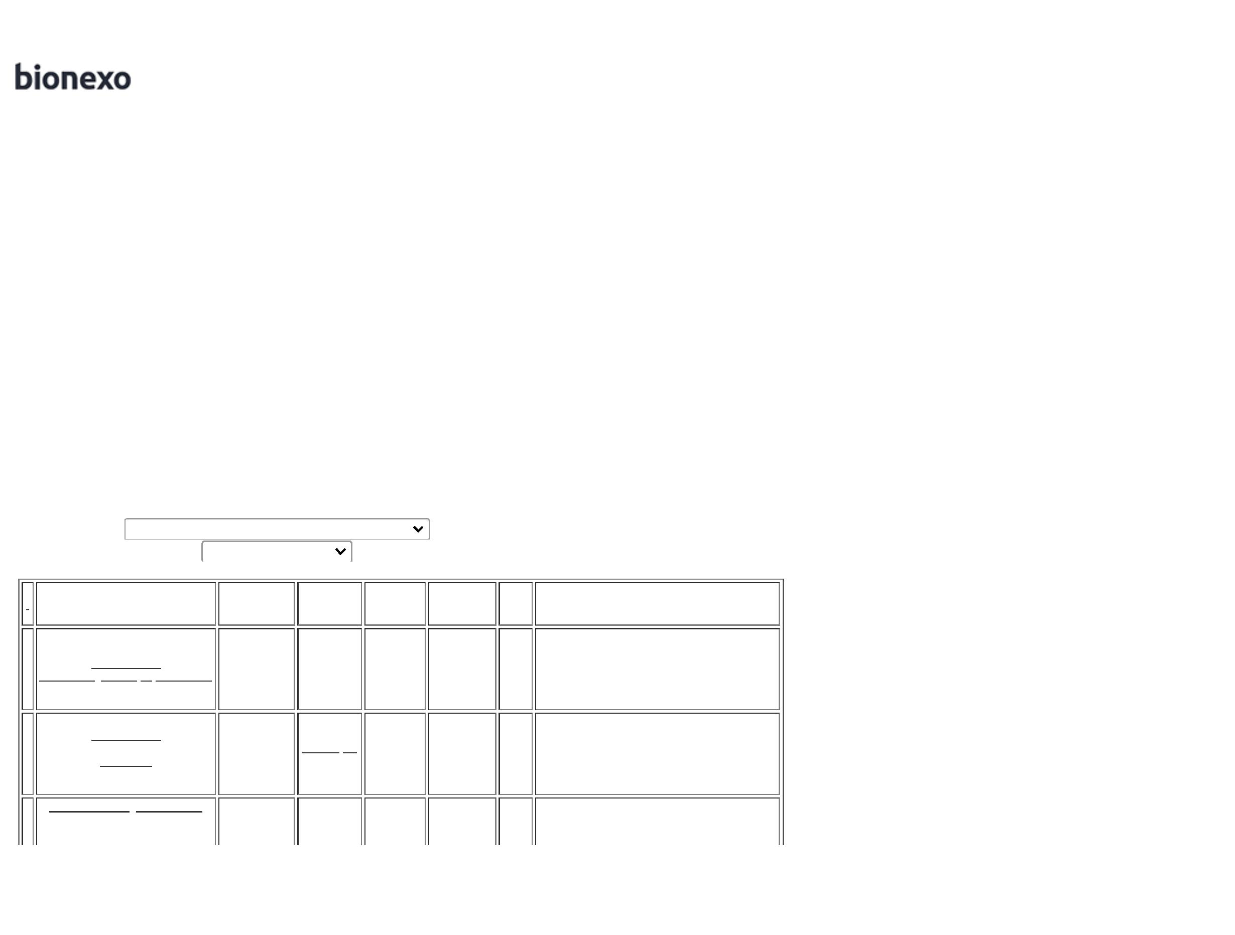

Gleidson Rodrigues Ranulfo - 62
093-5116
3
cotacoesopcao@gmail.com
Mais informações
H M Borges
GOIÂNIA - GO
Harley Borges - 62 3581-0361
vitalmedgo@gmail.com
Mais informações
2
dias após
4
5
R$ 500,0000
R$ 400,0000
07/05/2022
07/05/2022
30 ddl
30 ddl
CIF
CIF
null
confirmação
Migmed Distribuidora Eireli
ANÁPOLIS - GO
Davi Silva - 62 983281055
licitacao@migmed.com.br
Mais informações
1
dias após
DENISE 62 99675 0649
confirmação
Sensorial Saude Distribuidora
Ltda
LAURO DE FREITAS - BA
Usuário Ws Sensorial - (71) 9680- R$ 1.500,0000
4
dias após
6
14/05/2022
30 ddl
CIF
-
confirmação
0
509
mario@sensorialsaude.com
Mais informações
Programação de
Entrega
Preço
Unitário Fábrica
Preço
Valor
Total
Produto
Código
Fabricante Embalagem Fornecedor Comentário
Justificativa
Rent(%) Quantidade
Usuário
;
CONSIDERANDO
AS CONDIÇÕES
ESTABELECIDAS
NO
REGULAMENTO DE
COMPRAS DE
GOIÁS, OS
FORNECEDORES
COOP. UNIMED,
FIRSTLAB, CBS E
LABINGA NÃO
ATENDEM AS
POLÍTICAS
FINANCEIRAS DA
INSTITUIÇÃO, OU
SEJA, PAGAMENTO
ANTECIPADO.
FORNECEDOR
SUPERMEDICA
NÃO ATINGIU
FATURAMENTO
MINIMO PARA
ENTREGA.
Dionei
Cajueiro Da
Silva
COLETOR
URINA 24HS
TRANSL.
TP/BCA 2LT,
CRALPLAST
COLETOR DE
URINA 24 HORAS
000ML - FRASCO
EM POLIETILENO
Cientifica
Médica
Hospitalar
Ltda
Data
Qtde.
R$
R$
R$
221,4000
4
17299
UND
null
60 Unidade
2
3,6900 0,0000
0
9/05/2022 60
09/05/2022
1
5:56
Total
Parcial:
R$
221,4000
6
0.0
Total de Itens da Cotação: 21
Total de Itens Impressos: 1
Programação de
Entrega
Preço
Unitário Fábrica
Preço
Valor
Total
Produto
Código
Fabricante Embalagem Fornecedor Comentário
Justificativa
Rent(%) Quantidade
Usuário
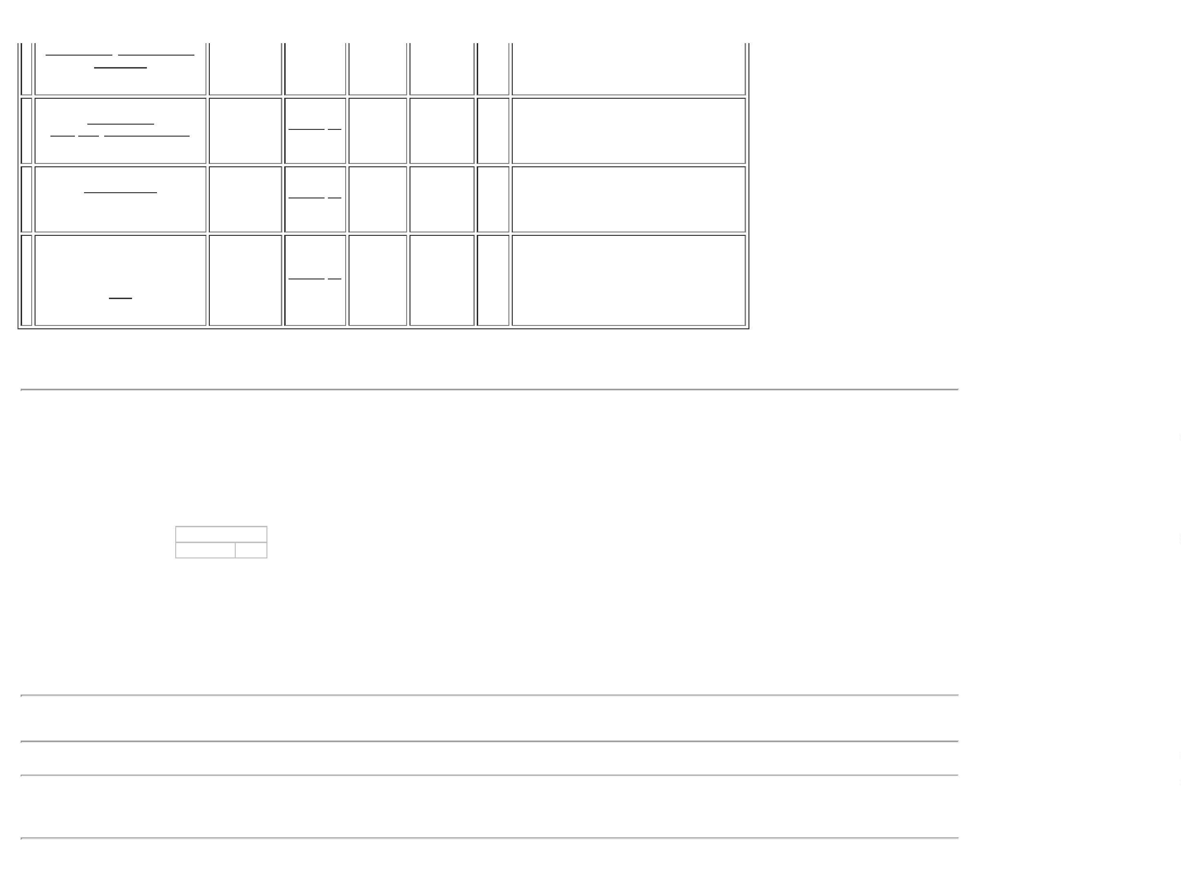

1
6
TESTE RAPIDO
COVID-19 AG
NASOFARINGEO
44124
-
TESTE
COVID-19
AG SWAB
NASAL
CX/20 -
HECIN
-
Ello
Distribuicao 19 AG SWAB
Ltda - Epp NASAL CX/20 ESTABELECIDAS
TESTE COVID- ;CONSIDERANDO
R$
R$
300 Unidade
R$
Dionei
AS CONDIÇÕES
6,0000 0,0000
1.800,0000 Cajueiro Da
Silva
RIOMAR
TRADING
LTDA
NO
REGULAMENTO DE
COMPRAS DE
09/05/2022
15:56
GOIÁS, OS
FORNECEDORES
LABINGA E
DIAGNOSTICA
NÃO ATENDE AS
POLÍTICAS
FINANCEIRAS DA
INSTITUIÇÃO, OU
SEJA, PAGAMENTO
ANTECIPADO.
Total
Parcial:
R$
300.0
1.800,0000
Total de Itens da Cotação: 21
Total de Itens Impressos: 1
Programação de
Entrega
Preço
Unitário Fábrica
Preço
Valor
Total
Produto
Código
Fabricante Embalagem Fornecedor Comentário
Justificativa
Rent(%) Quantidade
Usuário
ALCOOL SWAB
0% -> MINI GASE
EMBEBIDA COM
ALCOOL PARA
ASSEPSIA;
;
OS
7
FORNECEDORES
FENIX, CM,
COMERCIAL
CIRURGICA
RIOCLARENSE,
CIRURGICA
FERNANDES NÃO
ATIGIRAM
FATURAMENTO
MINIMO PARA
ENTREGA.
Dionei
Cajueiro Da
Silva
Gleidson
Rodrigues
Ranulfo
EMABLADO
ALCOOL
SACHE CX C/
100 - LABOR
Data
Qtde.
R$
R$
R$
26,0000
2
INDIVIDUALMENTE 25803
EM ENVELOPE
TERMOSSELADO,
LACRADO, EM
POLIMERO
CAIXA
null
4 Caixa
6,5000 0,0000
0
9/05/2022
4
Eireli - Epp
09/05/2022
15:56
PLASTICO -
ENVELOPE
;
CONSIDERANDO
AS CONDIÇÕES
ESTABELECIDAS
NO
REGULAMENTO DE
COMPRAS DE
GOIÁS, OS
FORNECEDORES
RENYLAB E
LABORCLIN NÃO
ATENDEM AS
POLÍTICAS
GLUC-O-
TEST LIMAO
50 GR
FRASCO 300
ML -
RENYLAB -
RENYLAB
Dionei
Cajueiro Da
Silva
Gleidson
Rodrigues
Ranulfo
DEXTROSOL 75G /
FRASCO 300ML - 38110
FRASCO
R$
R$
R$
76,5000
5
-
FRASCO
null
15 Frasco
5,1000 0,0000
Eireli - Epp
09/05/2022
15:56
FINANCEIRAS DA
INSTITUIÇÃO, OU
SEJA, PAGAMENTO
ANTECIPADO.
8
KIT TESTE DE
SIFILIS VDRL -
38402
-
VDRL
ANTIGENO
RPR 5ML
FRASCO
Gleidson
Rodrigues
null
;CONSIDERANDO
AS CONDIÇÕES
ESTABELECIDAS
R$
R$
6 Unidade
R$
Dionei
40,0000 0,0000
240,0000 Cajueiro Da
Silva

CAIXA C/ 250
TESTES
250 TESTES
Ranulfo
Eireli - Epp
NO
-
REGULAMENTO DE
COMPRAS DE
GOIÁS, OS
09/05/2022
15:56
LABORCLIN
-
LABORCLIN
FORNECEDORES
RENYLAB E
BIOSUL NÃO
ATENDEM AS
POLÍTICAS
FINANCEIRAS DA
INSTITUIÇÃO, OU
SEJA, PAGAMENTO
ANTECIPADO.
;
CONSIDERANDO
AS CONDIÇÕES
ESTABELECIDAS
NO
REGULAMENTO DE
COMPRAS DE
GOIÁS, OS
FORNECEDORES
BIOSUL,
LABORCLIN E
HOSPTECH NÃO
ATENDEM AS
POLÍTICAS
VDRL COM
CONTROLES
6X2,5 675
TESTES -
LABORCLIN
-
Dionei
Cajueiro Da
Silva
Gleidson
Rodrigues
Ranulfo
KIT VDRL SIFILIS
COM CONTROLES - 38405
UNIDADE
R$
R$
R$
100,0000
9
-
KIT
null
1 Unidade
100,0000 0,0000
Eireli - Epp
09/05/2022
1
5:56
LABORCLIN
FINANCEIRAS DA
INSTITUIÇÃO, OU
SEJA, PAGAMENTO
ANTECIPADO.
;
O FORNECEDOR
CM COTOU
INCORRETAMENTE
O ITEM ORÇADO.
CONSIDERANDO
AS CONDIÇÕES
ESTABELECIDAS
NO
REGULAMENTO DE
COMPRAS DE
GOIÁS, OS
FORNECEDORES
FIRSTLAB,
LABINGA E LABOR 16,0000 0,0000
IMPORT NÃO
ATENDEM AS
POLÍTICAS
FINANCEIRAS DA
INSTITUIÇÃO, OU
SEJA, PAGAMENTO
ANTECIPADO. O
FORNECEDOR
PONTEIRA
DESCARTAVEL
AMARELA 0 A
PONTEIRA
TIPO
UNIVERSAL
Dionei
Cajueiro Da
Silva
2
00UL ->
Gleidson
Rodrigues
Ranulfo
0
-200 UL
PONTEIRA
UNIVERSAL COR
AMARELA 0-200
MICROLITROS -
PACOTE COM 1000
UNIDADES.
R$
R$
R$
80,0000
1
0
4532
-
PCT C/1000
PACOTE
null
5 Pacote
-
GLOBAL
PLAST -
Eireli - Epp
09/05/2022
15:56
GLOBAL
PLAST
STOCK MED NÃO
ATINGIU VALOR
MINIMO PARA
FATURAMENTO.
1
2
SORO ANTI IGG
COOMBS 10ML -
UNIDADE
39407
-
REAGENTE
SORO DE
COOMBS 10
FRASCO
Gleidson
Rodrigues
null
;CONSIDERANDO
AS CONDIÇÕES
ESTABELECIDAS
R$
R$
5 Unidade
R$
Dionei
45,0000 0,0000
225,0000 Cajueiro Da
Silva

ML -
FRESENIUS -
FRESENIUS
Ranulfo
Eireli - Epp
NO
REGULAMENTO DE
COMPRAS DE
GOIÁS, OS
09/05/2022
15:56
FORNECEDORES
BIOSUL E
LABINGA NÃO
ATENDEM AS
POLÍTICAS
FINANCEIRAS DA
INSTITUIÇÃO, OU
SEJA, PAGAMENTO
ANTECIPADO.
;
CONSIDERANDO
AS CONDIÇÕES
ESTABELECIDAS
NO
REGULAMENTO DE
COMPRAS DE
GOIÁS, OS
FORNECEDORES
CBS, LABOR
IMPORT,
PROCIFAR, COOP.
UNIMED,
TUBO SORO
Dionei
Cajueiro Da
Silva
TUBO COL.VACUO
PLASTICO TAMPA
VERMELHA 4ML
C/ATIVADOR -
PACOTE
4
ML
Gleidson
Rodrigues
Ranulfo
LABINGA,
PLASTICO
CX C/ 100 -
FIRST -
R$
R$
R$
825,0000
1
9
38360
-
RACK
null
FISRTLAB E NOVA
HOSPITALAR NÃO
ATENDEM AS
POLÍTICAS
15 Pacote
55,0000 0,0000
Eireli - Epp
09/05/2022
15:56
FIRST
FINANCEIRAS DA
INSTITUIÇÃO, OU
SEJA, PAGAMENTO
ANTECIPADO. A
EMPRESA
SENSORIAL
COTOU
INCORRETAMENTE
O ITEM
SOLICITADO.
Total
Parcial:
R$
5
1.0
1.572,5000
Total de Itens da Cotação: 21
Total de Itens Impressos: 7
Programação de
Entrega
Preço
Unitário Fábrica
Preço
Valor
Total
Produto
Código
Fabricante Embalagem Fornecedor Comentário
Justificativa
Rent(%) Quantidade
Usuário
3
CAMARA DE
NEWBAUER
ESPELHADA -
UNIDADE
3794
-
CAMARA DE
NEWBAUER
DUPLA
ESPELHADA,
KASVI
UND
H M Borges
null
;CONSIDERANDO
R$
R$
1 Unidade
R$
Dionei
AS CONDIÇÕES 580,0000 0,0000
ESTABELECIDAS
NO
REGULAMENTO DE
COMPRAS DE
580,0000 Cajueiro Da
Silva
09/05/2022
15:56
GOIÁS, OS
FORNECEDORES
HOSPTECH E
LABINGA NÃO

ATENDEM AS
POLÍTICAS
FINANCEIRAS DA
INSTITUIÇÃO, OU
SEJA, PAGAMENTO
ANTECIPADO.
Total
Parcial:
R$
580,0000
1
.0
Total de Itens da Cotação: 21
Total de Itens Impressos: 1
Programação de
Entrega
Preço
Unitário Fábrica
Preço
Valor
Total
Produto
Código
Fabricante Embalagem Fornecedor Comentário
Justificativa
Rent(%) Quantidade
Usuário
;
CONSIDERANDO
AS CONDIÇÕES
ESTABELECIDAS
NO
REGULAMENTO DE
COMPRAS DE
GOIÁS, O
FORNECEDOR
ATIVA NÃO
EQUIPO
TRANFUSAO
SANGUE
CAM DUPLA
L.L -
520 EQUIPO
TRANFUSAO
SANGUE
CAMERA
DUPLA LUER
LOCK
Dionei
Cajueiro Da
Silva
EQUIPO GRAVIT
P/SANGUE E
HEMODERIVADOS
Migmed
Distribuidora
Eireli
R$
R$
R$
768,0000
6
38114
-
UN
200 Unidade
3,8400 0,0000
09/05/2022
15:56
ATENDE AS
POLÍTICAS
LAMEDID
FINANCEIRAS DA
INSTITUIÇÃO, OU
SEJA, PAGAMENTO
ANTECIPADO.
Total
Parcial:
R$
768,0000
200.0
Total de Itens da Cotação: 21
Total de Itens Impressos: 1
Programação de
Entrega
Preço
Unitário Fábrica
Preço
Valor
Total
Produto
Código
Fabricante Embalagem Fornecedor Comentário
Justificativa
Rent(%) Quantidade
Usuário
Dionei
Cajueiro Da
Silva
SOLUCAO
ALBUMINA
BOVINA
SOLUCAO
ALBUMINA
BOVINA 22%
- EBRAM 105
EBRAM
Sensorial
Saude
Distribuidora
Ltda
ALBUMINA BOVINA
R$
R$
R$
54,0000
1
7
4752
4470
-
-
-
-
-
2 Frasco
2
2% FRASCO 10ML
27,0000 0,0000
2
2% -
09/05/2022
EBRAM 105
1
5:56
KIT COLORACAO
HEMATOLOGICA
PANOTICO
INSTANT
PROV
CORANTE
RAPIDO
3X500ML-
NEW
Sensorial
Saude
Distribuidora
Ltda
INSTANT
PROV
CORANTE
RAPIDO
3X500ML-NEW REGULAMENTO DE
NEW PROV
;CONSIDERANDO
AS CONDIÇÕES
ESTABELECIDAS
NO
R$
R$
6 Unidade
R$
Dionei
210,0000 Cajueiro Da
Silva
35,0000 0,0000
3
X500ML -> KIT
PARA COLORAÇÃO
HEMATOLOGICA
RAPIDA PANOTICO
COM SOLUÇOES 1,
09/05/2022
15:56
COMPRAS DE
GOIÁS, OS
FORNECEDORES
BIOSUL, RENYLAB,
2
, 3. - UNIDADE

PROCIFAR E
LABORCLIN NÃO
ATENDEM AS
POLÍTICAS
FINANCEIRAS DA
INSTITUIÇÃO, OU
SEJA, PAGAMENTO
ANTECIPADO.
;
CONSIDERANDO
AS CONDIÇÕES
ESTABELECIDAS
NO
REGULAMENTO DE
COMPRAS DE
GOIÁS, OS
PONTEIRA S/ FORNECEDORES
PONTEIRA
S/ FILTRO
100-1000UL
EPPENDORF
AZUL PCT
Dionei
Cajueiro Da
Silva
PONTEIRA
UNIVERSAL COR
AZUL 0.1-1ML -
UNIDADE
Sensorial
Saude
Distribuidora EPPENDORF
FILTRO 100-
1000UL
CBS E FIRSTLAB
NÃO ATENDEM AS
POLÍTICAS
R$
R$
1
1
38774
-
-
3000 Unidade R$ 87,0000
0,0290 0,0000
Ltda
AZUL PCT 500 FINANCEIRAS DA
- KASVI KASVI INSTITUIÇÃO, OU
SEJA, PAGAMENTO
ANTECIPADO. O
09/05/2022
15:56
5
00 - KASVI
FORNECEDOR
STOCK MED NÃO
ATINGIU VALOR
MINIMO PARA
FATURAMENTO.
;
CONSIDERANDO
AS CONDIÇÕES
ESTABELECIDAS
NO
REGULAMENTO DE
COMPRAS DE
GOIÁS, OS
FORNECEDORES
LABINGA E
BIOSUL NÃO
ATENDEM AS
POLÍTICAS
Dionei
Cajueiro Da
Silva
Sensorial
Saude
Distribuidora
Ltda
SORO ANTI
A - EBRAM
SORO ANTI A
- EBRAM -100
EBRAM
SORO ANTI-A -
UNIDADE
R$
R$
R$
205,0000
1
3
39406
-
-
10 Unidade
20,5000 0,0000
-
100
09/05/2022
15:56
FINANCEIRAS DA
INSTITUIÇÃO, OU
SEJA, PAGAMENTO
ANTECIPADO.
1
4
SORO ANTI-B -
UNIDADE
39405
-
SORO ANTI
B - EBRAM -
-
Sensorial
Saude
Distribuidora
Ltda
SORO ANTI B ;CONSIDERANDO
- EBRAM - 101 AS CONDIÇÕES
R$
R$
10 Unidade
R$
Dionei
20,5000 0,0000
205,0000 Cajueiro Da
Silva
1
01
EBRAM
ESTABELECIDAS
NO
REGULAMENTO DE
COMPRAS DE
GOIÁS, OS
09/05/2022
15:56
FORNECEDORES
LABINGA E
BIOSUL NÃO
ATENDEM AS
POLÍTICAS
FINANCEIRAS DA
INSTITUIÇÃO, OU

SEJA, PAGAMENTO
ANTECIPADO.
;
CONSIDERANDO
AS CONDIÇÕES
ESTABELECIDAS
NO
REGULAMENTO DE
COMPRAS DE
GOIÁS, O
FORNECEDOR
BIOSUL NÃO
ATENDE AS
Dionei
Cajueiro Da
Silva
Sensorial
Saude
Distribuidora
Ltda
SORO ANTI
D - EBRAM -
SORO ANTI D
- EBRAM - 103
EBRAM
SORO ANTI-D -
UNIDADE
R$
R$
R$
432,0000
1
5
39404
-
-
12 Unidade
36,0000 0,0000
1
03
09/05/2022
1
5:56
POLÍTICAS
FINANCEIRAS DA
INSTITUIÇÃO, OU
SEJA, PAGAMENTO
ANTECIPADO.
;
CONSIDERANDO
AS CONDIÇÕES
ESTABELECIDAS
NO
REGULAMENTO DE
COMPRAS DE
TIRA REAGENTE P/
URANALISE 10
AREAS C/
DENSIDADE ->
DESCRITIOS DE
REFERENCIA NA
POSIÇÃO
VERTICAL PARA
LEITURA, MARCA A
TITULO DE
GOIÁS, OS
FORNECEDORES
BIOSUL, LABOR
IMPORT, LABINGA
E FIRSTLAB NÃO
ATENDEM AS
TIRA DE
URINA 5MM
CX C/150 -
FIRSTLAB
FIRSTLAB
IND. IMP.
Dionei
Cajueiro Da
Silva
TIRA DE
URINA 5MM
CX C/150 -
FIRSTLAB
Sensorial
Saude
Distribuidora
Ltda
R$
R$
R$
138,0000
1
7
4766
-
-
3 Unidade
46,0000 0,0000
POLÍTICAS
09/05/2022
15:56
FINANCEIRAS DA
INSTITUIÇÃO, OU
SEJA, PAGAMENTO
ANTECIPADO.
FORNECEDOR
SENSORIAL
EXP.PRODUTO
REFERENCIA
BAYER E ROCHE
OU EQUIVALENTE
RESPONDEU
INCORRETAMENTE
O ITEM COTADO.
TUBO A VACUO
FLUORETO TAMPA
CINZA 4 A 5 ML ->
TUBO PARA
;CONSIDERANDO
AS CONDIÇÕES
ESTABELECIDAS
NO
REGULAMENTO DE
COMPRAS DE
TUBO DE
COLETA
FLUORETO DE
SODIO/EDTA
K3 4 ML,
COLETA DE
TUBO DE
COLETA
FLUORETO
DE
SODIO/EDTA
K3 4 ML,
3X75 MM -
SANGUE COM
ANTICOAGULANTE
FLURETO DE
SODIO COM
TAMPA DE COR
CINZA COM
VOLUME DE 4ML
EMBALAGEM
PLASTICO PET
COM 100
Dionei
Cajueiro Da
Silva
GOIÁS, OS
Sensorial
Saude
FORNECEDORES
BIOSUL, LABOR
IMPORT, LABINGA,
FIRSTLAB NÃO
ATENDE AS
R$
R$
R$
63,0000
1
8
21895
-
-
1 Unidade
Distribuidora 13X75 MM -
63,0000 0,0000
Ltda
FIRSTLAB
FIRSTLAB
IND. IMP.
09/05/2022
15:56
1
FIRSTLAB
POLÍTICAS
EXP.PRODUTO
FINANCEIRAS DA
INSTITUIÇÃO, OU
SEJA, PAGAMENTO
ANTECIPADO.
UNIDADES. -
UNIDADE
2
0
TUBO COLETA A
VACUO PLASTICO
38364
-
TUBO DE
COLETA
-
Sensorial
Saude
TUBO DE
COLETA EDTA AS CONDIÇÕES
;CONSIDERANDO
R$
R$
15 Pacote
R$
Dionei
38,0000 0,0000
570,0000 Cajueiro Da

TAMPA ROXA EDTA
2ML - PACOTE
EDTA K3 2
ML, 13X75
MM. 100
Distribuidora
Ltda
K3 2 ML,
13X75 MM.
100 UN/RACK REGULAMENTO DE
FIRSTLAB
IND. IMP.
ESTABELECIDAS
NO
Silva
09/05/2022
15:56
UN/RACK
COMPRAS DE
GOIÁS, O
EXP.PRODUTO
FORNECEDOR
FISTLAB NÃO
ATENDE AS
POLÍTICAS
FINANCEIRAS DA
INSTITUIÇÃO, OU
SEJA, PAGAMENTO
ANTECIPADO.
;
CONSIDERANDO
AS CONDIÇÕES
ESTABELECIDAS
NO
REGULAMENTO DE
COMPRAS DE
GOIÁS, OS
FORNECEDORES
LABOR IMPORT,
LABINGA,
TUBO A
VACUO
CITRATO DE
SODIO
TUBO A
VACUO
CITRATO DE
SODIO
13X75MM
1,8ML
RACK/100 -
CRAL
TUBO PLAST.
VACUO TAMPA
AZUL CITRATO DE
SODIO 3.2% 1.8ML
PACOTE C/ 100
UNIDADES
Dionei
Cajueiro Da
Silva
Sensorial
Saude
Distribuidora
Ltda
1
3X75MM
1,8ML
DIAGNOSTICA E
HOSPTECH NÃO
ATENDE AS
POLÍTICAS
FINANCEIRAS DA
INSTITUIÇÃO, OU
R$
R$
R$
150,0000
2
1
38357
-
-
1 Pacote
150,0000 0,0000
RACK/100 -
CRAL CRAL
ARTIGOS
PARA
-
09/05/2022
15:56
LABORATORIO SEJA, PAGAMENTO
ANTECIPADO.
FORNECEDOR HM
COTOU
INCORRETAMENTE
O ITEM
SOLICITADO.
Total
Parcial:
R$
3
060.0
672.0
2.114,0000
Total de Itens da Cotação: 21
Total de Itens Impressos: 10
Total
Geral:
R$
3
7.055,9000
Clique aqui para geração de relatório completo com quebra de página
